平潭综合实验区2011年第一期
中小学标准化及公办幼儿园建设项目
城中小学

砌体工程专项施工方案

编号：01PT-D03-

中国五冶集团有限公司平潭公共建筑工程项目经理部
2012年02月13日

目 录
第一章 编制依据 3
第二章 工程概况 4
1 工程性质 4
2 工程概况 4
3 砌体工程概况 4
第三章 砌体施工方案 6
1 加气块砌筑要求 6
2 加气混凝土砌筑专用砂浆 6
3 蒸压加气混凝土砌块工程 7
4 隔墙与框架柱及构造柱拉结做法 13
5 构造柱施工 14
6 过梁施工 17
7 植筋技术要求 17
第四章 施工安排 19
1 工期安排 19
2 施工机具计划 19
3 劳动力准备计划 19
第五章 砌体工程质量通病及防治 20
1 砌筑砂浆 20
2 墙体 23
3 构造柱 27
第六章 质量保证措施 31
1 质量保证体系网络图 31
2 质量保证措施 31
第七章 安全文明施工保证措施 35
1 安全工作目标 35
2 安全管理目标 35
3 安全生产技术措施 35
4 安全保证措施 35
5 文明施工保证措施 37

编制依据

业主提供的城中小学设计图纸；

《城中小学施工组织设计》；

国家和地方颁布的现行有关设计规范和标准、标准图集；

《工程建设标准强制性条文》；

《建筑工程施工质量验收统一标准》（GB50300-2001）；

《砌体结构设计规范》(GB50003-2001);

《砌体工程施工质量验收规范》（GB/T 50203-2002）；

《建筑装饰装修工程施工及验收规范》（GB50210-2001）；

《蒸压加气砼建筑应用技术规程》(JGJ/T17-2008)；

《蒸压加气混凝土用砌筑砂浆与抹面砂浆》（JC890-2001）；

《蒸压加气砼砌块应用技术规程》（DBJ13-29-2006）；

《蒸压砂加气混凝土砌块建筑构造》DBJ13-75（闽2006J10）；

《蒸压加气混凝土砌块建筑构造》(03J104)；

《砖墙建筑构造》（04J101）；

《砖墙结构构造（烧结多孔砖与普通砖、蒸压砖）》04G612；

《钢筋混凝土过梁》（03G322）；

中国五冶集团有限公司质量体系文件及相关类似工程项目施工经验、技术成果。

工程概况

工程性质
工程名称： 2011年第一期中小学标准化及公办幼儿园建设项目
——城中小学
工程地点：平潭综合实验区城中小学
建设单位：平潭综合实验区教育局
地勘单位：福建省闽武长成岩土工程有限公司
设计单位：福州芳圆工程设计有限公司
监理单位：福建省建设工程管理有限公司
施工单位：中国五冶集团有限公司

工程概况
本工程±0.000线相当于原有教学楼室内标高
本工程建筑占地面积781.77㎡，总建筑面积（含阳台）3963.01㎡，其中半阳台面积204.27m2，其中教学楼为多层公共建筑，耐火等级均为二级；本工程建筑等级为二级。框架抗震等级为二级，抗震设防类别为乙类，抗震设防烈度为7度。本工程地上五层，地下0层，二至五层为综合楼建筑屋面到室外地面的高度为21.10米。主体结构使用年限为50年。

砌体工程概况

墙身：内外墙填充墙200厚采用190*190*600A5.0蒸压加气混凝土砌块，强度级别A5.0，砂浆采用加气混凝土砌块M5.0专业水泥砂浆；分隔墙100厚采用90*90*600A5.0蒸压假期混凝土砌块M5.0专业水泥砂浆砌筑，卫生间 、厨房的隔墙100厚采用90*90*600A5.0非承重蒸压加气混凝土砌块，砌块体积密度均为B07。

室内地面以下墙体采用200宽C15素混凝土至地梁面。所有墙柱之阳角均做1:2水泥砂护角线高1800mm。

砌体工程量统计表
教学楼
序号 | 砌块类型 | 砌块厚度（mm） | 工程量（m³） | 备注（使用部位）
1 | B07、A5.0蒸压加气混凝土砌块 | 200 | 200 | 地面以上外墙、内墙

砌体施工方案

加气块砌筑要求
本工程±0.000以下墙体均采用200宽C15素混凝土至地梁顶面。

加气混凝土砌筑专用砂浆

砂浆技术条件

砂浆拌和物的密度不应大于1800kg/m³，砂浆的收缩率不应大于1.0mm/m。

砌筑砂浆的稠度应按下表规定选用。

砌筑砂浆的稠度选用表
砌体种类 | 砂浆稠度（mm）
加气混凝土砌块砌体 | 90-110

分层厚度不大于20mm。

砂浆使用
砌筑砂浆应随拌随用，拌成后必须在保塑时间内（4h）用完。施工期间最高温度超过30℃时，必须在2～３小时内使用完毕。

砌筑砂浆的施工质量控制

一般规定

砂浆拌合物及砂浆硬化体的技术性能均应符合设计要求、国家现行技术标准和本规程的要求。稠度由需方根据施工要求确定。

干混砂浆进场后，应按种类、强度等级、批号分开贮存，先到先用。

干混砂浆应存放在筒仓或仓库中，做到防潮、防水、防湿。筒仓或仓库应有明显的种类、强度等级和批号等标识，严禁混存混用。

自生产日期起，贮存超过2个月的母料砂浆，应重新复检确定等级。如在有效存放期内发现砂浆出现结块，应剔除结块后取样检验，检验合格后方可继续使用。

砌筑砂浆施工
砌筑时砌体材料的含水率应符合相关施工规范或标准的要求。当砌筑砂浆对砌体材料含水率有特殊要求时，应根据发货单的要求对砌体材料的含水率进行控制。

施工质量验收

一般规定

施工中的砂浆强度验收应满足：同一验收批砂浆抗压强度平均值应大于或等于设计强度等级所对应的立方体抗压强度；同一验收批砂浆的最小抗压强度值应大于或等于设计等级所对应的立方体抗压强度的0.75倍。

对砂浆质量有疑问或争议时，可委托有资质的检测机构进行仲裁检验。

砌筑砂浆验收

砌筑砂浆施工质量验收应按《砌体工程施工质量验收规范》（GB50203）的规定执行。

砌筑砂浆强度检验不合格时，可采用《砌体工程现场检测技术》（GB/T50315）或《贯入法检测砌筑砂浆抗压强度技术规程》（JGJ/T136）的方法，委托有资质的检测机构进行现场检验。

蒸压加气混凝土砌块工程

原材料要求

砌块的品种、规格、强度等级和密度等级等技术指标应满足设计要求。外观质量、尺寸偏差和技术性能应满足福建地方标准《蒸压加气混凝土砌块应用技术规程》(DBJ13-00-2006)的规定。

砌块的龄期不得少于28天，应有出场合格证并按规定进行复试，且不得使用潮湿、破裂、不规整、表面被污染的砌块。

构造要求

非承重加气混凝土砌块墙的转角处、与承重墙交接处，均应沿墙高1m

左右，在水平灰缝中放置拉结钢筋，拉结钢筋沿墙或柱每430mm设置一道为2φ6，钢筋伸入墙内不少于700mm（见下图）。
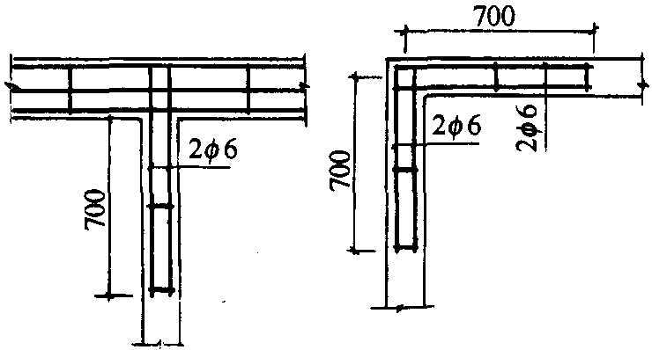
非承重砌块墙拉结钢筋

加气混凝土砌块墙的窗口下需设置通长100mm厚现浇混凝土压顶，内配拉结钢筋3φ6。

砌筑前准备

加气混凝土砌块砌筑前，应根据建筑物的平面、立面图绘制砌块排列图。在墙体转角处设置皮数杆，皮数杆上画出砌块皮数及砌块高度，并在相对砌块上边线间拉准线，依准线砌筑。

加气混凝土砌块的砌筑面上需适量洒水。

砌筑加气混凝土砌块宜采用专用工具（铺灰铲、锯、钻、镂、平直架等）。

找平：地梁上表面标高差大于10mm时，砖砌筑灰缝厚度不能满足规范要求，采用50mm厚细石砼找平。

工艺流程
清理基层→抄平放线→砼找平→绑扎构造柱钢筋→立皮数杆→焊接拉结筋→砌砌块墙体→绑扎现浇带钢筋→支模、浇筑现浇带砼→砌筑现浇带上砌体→支构造柱模板、浇筑砼→砌梁（板）下口斜撑砖→安装门框、敷设墙内电线管及接线盒→墙体修补→墙面装修

工具及器具
砌筑用砖铲刀10把，皮榔头10把，专用砂浆砌筑工具10把，锯子5把，板凿5
把，砂浆桶10只，托线板3根，线锤5只，棉线和尼龙线适量。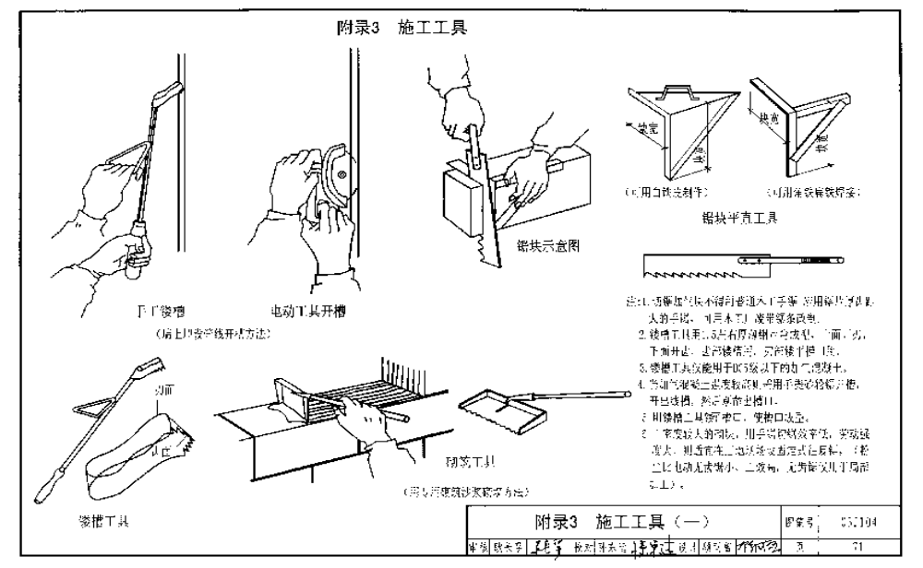

加气砼砌块施工要点

加气混凝土砌块墙宜从转角处或交接处开始砌筑，并应同时砌筑，在无可靠措施的情况下，不得内外墙分砌施工。对不能同时砌筑又必须留置的临时间断处，应砌成斜槎。当不能留斜槎时，除转角外，可留直槎，但直槎必须做成凸槎，并加设拉结筋。

每一楼层内的砌块墙体应连续砌完，不留接搓。如必须留搓时应留成斜搓，或在门窗洞口侧边间断。

砌筑首皮砌块前，应清除砌筑部位所残存的砂浆、杂物等，校核放线尺寸并试排砌块。

内外墙底部应采用200mm高的C15素砼，宽度同墙厚。

砌筑前应先将砌块砌筑面洒水湿润并清除浮灰，表面湿水深度宜为5mm~10mm。

砌体应分次砌筑，每次连续砌筑高度不应超过1.5m，应待前次砌筑的砂浆终

凝后，再继续砌筑，日砌筑高度不宜大于2.4m，砌至接近梁、板底时，应留一定空隙，待砌体收缩稳定后再补砌，补砌采用砌块斜砌挤紧，应至少间隔7天后补砌，其倾斜度宜为75度，砌筑砂浆应饱满，砂浆饱满度不得低于80％，

砌筑砂浆配合比按照厂家给定的母料：砂：水=1:3:0.75进行搅拌配置，砂浆应随拌随用，且应在4h内使用完毕。砂浆应均匀平整，随铺随摆；砌块宜一次摆正。

切割砌块应用专用刀锯，不得用斧或瓦刀任意砍劈

灰缝要求横平竖直，砂浆应饱满，原浆随砌随勾缝，勾缝采用@10钢筋将灰缝勾成深度1mm-3mm的凹缝。水平灰缝砂浆饱满度不应小于90%；竖向灰缝砂浆饱满度不应小于80%。灰缝厚度应均匀，水平灰缝厚度不得大于15mm，垂直灰缝厚度不应大于20mm。

加气混凝土砌块墙的上下皮砌块的竖向灰缝应相互错开，相互错开搭接长度不小于砌块长度的1/3，且不小于150mm。如不能满足时，应在水平灰缝设置2φ6的拉结钢筋或φ4钢筋网片，拉结钢筋或钢筋网片的长度应不小于700mm（见下图）。
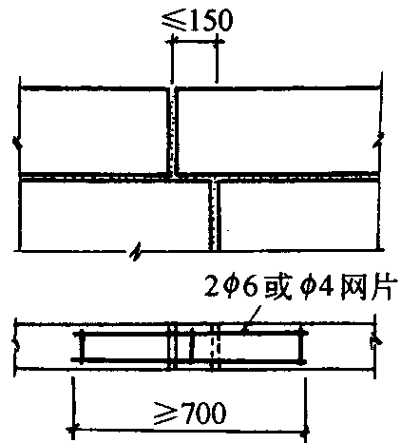
砌块墙中拉结筋示意图

门窗洞口两侧应保证洞周平直，按设计要求部位砌入预制砼锚固块。

在墙上留置临时施工洞口，其侧边离交接处墙面不应小于500mm，洞口净宽度不应超过1m。加气混凝土砌块墙上不得留设脚手眼。

对有构造柱的填充墙，应先砌墙，后浇筑构造柱混凝土。

砌体脚手架采用工具式，脚手架满铺竹夹板。

楼面砌块运输过程中不允许直接倾倒翻斗车，应人工传下，楼面砌块、砂浆堆放不允许超载。

质量要求

加气混凝土砌块砌体质量分为合格和不合格两个等级。

加气混凝土砌块砌体质量合格应符合以下规定：
、主控项目应全部符合规定；
、一般项目应有80%及以上的抽检处符合规定，或偏差值在允许偏差范围以内。

加气混凝土砌块砌体主控项目：
砌块和砌筑砂浆的强度等级应符合设计要求。
检验方法：检查砌块的产品合格证书、产品性能检测报告和砂浆试块试验报告。

加气混凝土砌块砌体一般项目：
、砌体一般尺寸的允许偏差应符合下表的规定。
抽检数量：对表中1、2项，在检验批的标准间中随机抽查10%，但不应少于3间；大面积房间和楼道接两个轴线或每10延长米按一标准间计数。每间检验不应少于3处。对表中3、4项，在检验批中抽检10%，且不应少于5处。
加气混凝土砌体一般尺寸允许偏差表
项次 | 项目 | 允许偏差  （mm） | 检验方法

1 | 轴线位移 |  | 10 | 用尺检查
1 | 垂直度 | 小于或等于3m | 5 | 用2m托线板或吊线、尺检查
1 | 垂直度 | 大于3m | 10
2 | 表面平整度 |  | 8 | 用2m靠尺和楔形塞尺检查
3 | 门窗洞口高、宽（后塞口） |  | ±5 | 用尺检查
4 | 外墙上、下窗口偏移 |  | 20 | 用经纬仪或吊线检查
、加气混凝土砌块不应与其他块材混砌。
抽检数量：在检验批中抽检20%，且不应少于5处。
检验方法：外观检查。
、加气混凝土砌块砌体的灰缝砂浆饱满度不应小于80%。
抽检数量：每步架子不少于3处，且每处不应少于3块。
检验方法：用百格网检查砌块底面砂浆的粘结痕迹面积。
、加气混凝土砌块砌体留置的拉结钢筋或网片的位置与砌块皮数相符合。拉结钢筋或网片应置于灰缝中，埋置长度应符合设计要求，竖向位置偏差不应超过一皮砌块高度。
抽检数量：在检验批中抽检20%，且不应少于5处。
检验方法：观察和用尺量检查。
、砌块砌筑时应错缝搭接，搭接长度不应小于砌块长度的1/3；竖向通缝不应大于2皮。
抽检数量：在检验批的标准间中抽查10%，且不应少于3间。
检验方法：观察和用尺检查。
、加气混凝土砌块砌体的水平灰缝厚度及竖向灰缝宽度分别不大于为15mm和20mm。
抽检数量：在检验批的标准间中抽查10%，且不应少于3间。
检验方法：用尺量5皮砌块的高度和2m砌体长度。
、加气混凝土砌块墙砌至接近梁、板底时须留一定空隙，待墙体砌筑完并应至少间隔7d后，再将其补砌挤紧。
抽检数量：每验收批抽10%墙片（每两柱间的填充墙为一墙片），且不应少于3片墙。
检验方法：观察检查。

隔墙与框架柱及构造柱拉结做法

隔墙与框架柱拉结做法：

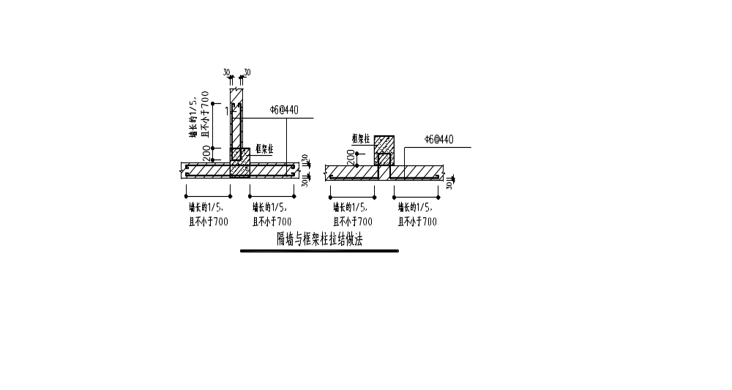

隔墙与构造柱拉结做法：
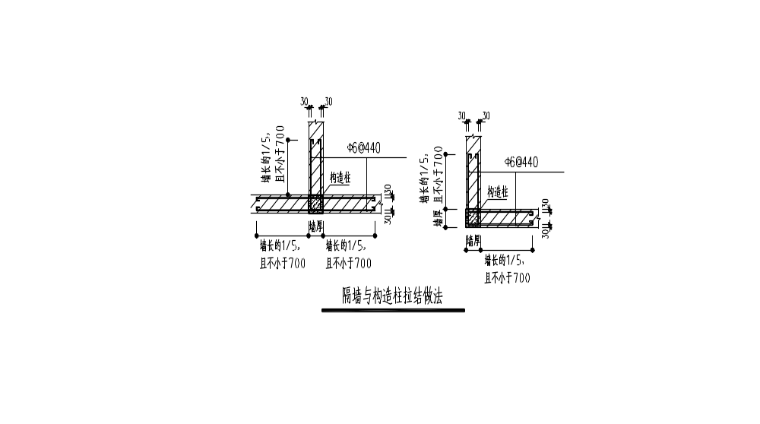

构造柱施工

墙长超过层高两倍时应在墙中设置钢筋砼构造柱，墙高超过4m时，墙半高处应设置与柱连接且沿墙全长贯通的水平砼系梁，具体详下图：

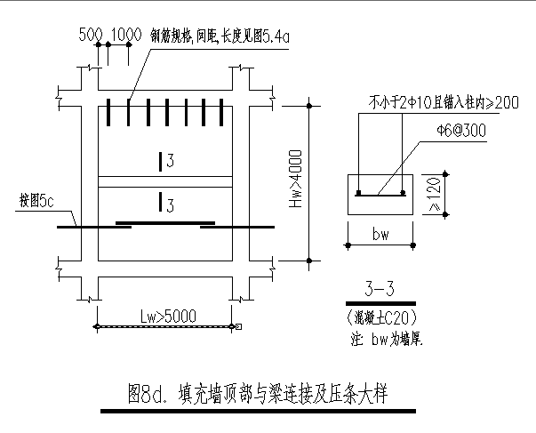

200厚墙构造柱均为GZ1截面均为200*200，纵筋为412，箍筋为A6@100/200，在框架梁施工时在梁顶预留插筋，外露插筋的长度要满足绑扎搭接长度要求， 对于梁底插筋采取结构植筋的方法后植。

构造柱模板系统配置对拉螺栓，防止涨模；顶端模板做成喇叭口状，模板配置图如图示：
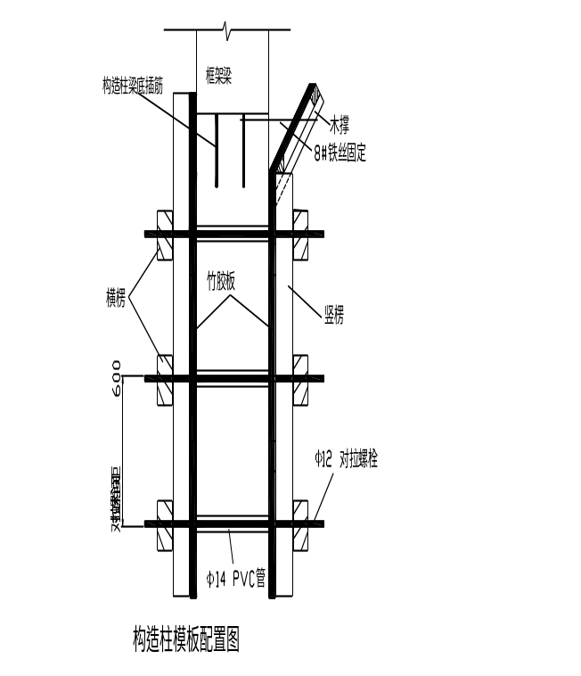

浇筑砼前，必须将砌体留槎部位和模板适当湿润，将模板内的落地灰、砖渣和其他杂物清理干净，并在结合面处注入适量与构造柱砼原浆水泥砂浆。

浇注砼时，砼浇注高度高出梁底100mm，形成的素砼牛腿在主体验收前不得凿除。如图示：
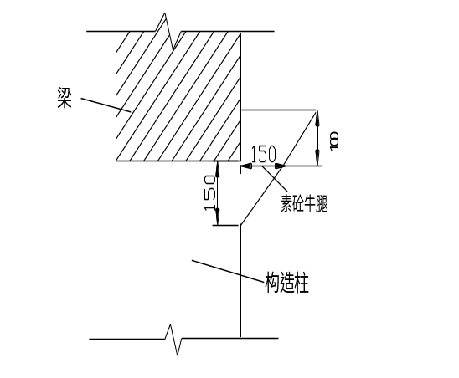

构造柱较高不能一次浇注砼时，可分段浇注，施工缝留在梁顶部；砼应分层浇注，每层厚度不超过50cm。振捣时，先将振动棒先插入柱底部，使其振动，再灌入砼，边下料边振捣，连续作业直到顶部，浇捣时避免触碰墙体，严禁通过墙体传振。

过梁施工

过梁配筋图详下表：
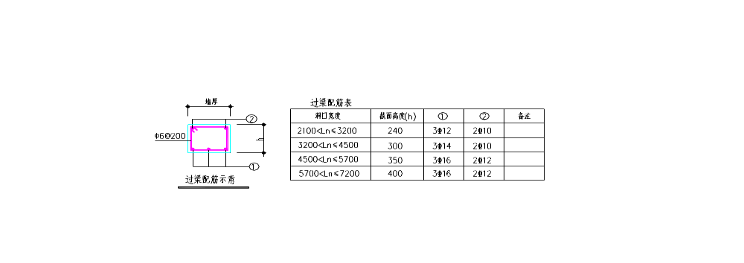
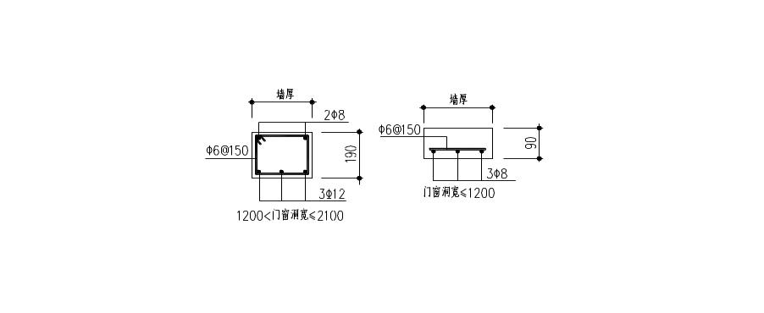
注：过梁两端各深入支座砌体内的长度不小于250mm

当过梁与柱相遇时，预制过梁改现浇，应在柱上植筋，直径及规格应符合过梁

相关要求，锚入柱内Lae。

采用现浇过梁时，砌筑砂浆强度未达到70%时，不得拆除过梁底部的模板。

植筋技术要求

严格按下表打孔：
钢筋直径 | 孔深（mm） | 孔径（mm）
Φ6 | 90 | 10
Φ8 | 120 | 12
Φ12 | 150 | 16
Φ14 | 150 | 18

采用环氧树脂胶植筋方法， 使用胶之前把原材料出厂证明，材质单及合格证上报监理，验收合格后方可使用。

植筋孔洞打完后，用气泵将孔中灰尘吹干净， 经监理验收后可以进行下道工序。

植筋夏季12小时（冬季24小时 ） 内不得扰动钢筋 ，做拉拔试验合格后方可进行下道工序。

施工安排

工期安排
施工开始日期：2012年2月15日，结束日期：2012年3月10日

施工机具计划
设备名称 | 数量 | 备 注
人货电梯 | 1台
干混砂浆搅拌机 | 2台
工具 | 15套 | 数量可相应调整

劳动力准备计划
项 次 | 工 种 名 称 | 劳 动 力（人）
1 | 木工 | 10
2 | 砼工 | 10
3 | 钢筋工 | 6
4 | 架工 | 6
5 | 瓦工 | 20
6 | 普工 | 5

砌体工程质量通病及防治

砌筑砂浆

砂浆强度不稳定

现象
砂浆强度的波动性较大，匀质性差，其中低强度等级的砂浆特别严重，强度低于设计要求的情况较多。

原因分析

影响砂浆强度的主要因素是计量不准确。对砂浆的配合比，工地使用体积比，凭经验计量。由于砂子含水率的变化，可导致砂子体积变化幅度达１０％～２０％；水泥密度随工人操作情况而异，这些都造成配料计量的偏差，使砂浆强度产生较大的波动。

水泥混合砂浆中无机掺合料（如石灰膏、粘土膏、电石膏及粉煤灰等）的掺量，对砂浆强度影响很大，随着掺量的增加，砂浆和易性越好，但强度降低，如超过规定用量一倍，砂浆强度约降低４０％。但施工时往往片面追求良好的和易性，无机掺合料的掺量常常超过规定用量，因而降低了砂浆的强度。

无机掺合料材质不佳，如石灰膏中含有较多的灰渣，或运至现场保管不当，发生结硬、干燥等情况，使砂浆中含有较多的软弱颗粒，降低了强度。或者在确定配合比时，用石灰膏、粘土膏试配，而实际施工时却采用于石灰或干粘土，这不但影响砂浆的抗压强度，而且对砌体抗剪强度非常不利。

砂浆搅拌不匀，人工拌合翻拌次数不够，机械搅拌加料顺序颠倒，使无机掺合料未散开，砂浆中含有多量的疙瘩，水泥分布不均匀，影响砂浆的匀质性及和易性。

砂浆试块的制作、养护方法和强度取值等没有执行规范的统一标准，致使测定的砂浆强度缺乏代表性，产生砂浆强度的混乱。

预防措施

砂浆配合比的确定，应结合现场材质情况进行试配，试配时应采用重量比。在满足砂浆和易性的条件下，控制砂浆强度。如低强度等级砂浆受单方水泥预算用量的限制而不能达到设计要求的强度时，应适当调整水泥预算用量。

建立施工计量器具校验、维修、保管制度，以保证计量的准确性。

施工中，不得随意增加石灰膏、微沫剂的掺量来改善砂浆的和易性。

试块的制作、养护和抗压强度取值，应按《建筑砂浆基本性能试验方法》（ＪＧＪ７０—９０）的规定执行。

砂浆和易性差，沉底结硬

现象

砂浆和易性不好，砌筑时铺浆和挤浆都较困难，影响灰缝砂浆的饱满度，同时使砂浆与砖的粘结力减弱。

砂浆保水性差，容易产生分层、泌水现象。

灰槽中砂浆存放时间过长，最后砂浆沉底结硬，即使加水重新拌和，砂浆强度也会严重降低。

原因分析

强度等级低的水泥砂浆由于采用高强度等级水泥和过细的砂子，使砂子颗粒间起润滑作用的胶结材料——水泥量减少，因而砂子间的摩擦力较大，砂浆和易性较差，砌筑时，压薄灰缝很费劲。而且，由于砂粒之间缺乏足够的胶结材料起悬浮支托作用，砂浆容易产生沉淀和出现表面泛水现象。

水泥混合砂浆中掺入的石灰膏等塑化材料质量差，含有较多灰渣、杂物，或因保存不好发生干燥和污染，不能起到改善砂浆和易性的作用。

砂浆搅拌时间短，拌和不均匀。

拌好的砂浆存放时间过久，或灰槽中的砂浆长时间不清理，使砂浆沉底结硬。

拌制砂浆无计划，在规定时间内无法用完，而将剩余砂浆捣碎加水拌和后继续使用。

防治措施

低强度等级砂浆应采用水泥混合砂浆，如确有困难，可掺微沫剂或掺水泥用量５％～１０％的粉煤灰，以达到改善砂浆和易性的目的。

水泥混合砂浆中的塑化材料，应符合试验室试配时的质量要求。现场的石灰膏、粘土膏等，应在池中妥善保管，防止暴晒、风干结硬，并经常浇水保持湿润。

宜采用强度等级较低的水泥和中砂拌制砂浆。拌制时应严格执行施工配合比，并保证搅拌时间。

灰槽中的砂浆，使用中应经常用铲翻拌、清底，并将灰槽内边角处的砂浆刮净，堆于一侧继续使用，或与新拌砂浆混在一起使用。

拌制砂浆应有计划性，拌制量应根据砌筑需要来确定，尽量做到随拌随用、少量储存，使灰槽中经常有新拌的砂浆。砂浆的使用时间与砂浆品种、气温条件等有关，一般气温条件下，水泥砂浆和水泥混合砂浆必须分别在拌后3ｈ和4ｈ内用完；当施工期间气温超过30℃时，必须分别在2ｈ和3ｈ内用完。超过上述时间的多余砂浆，不得再继续使用。

墙体
以上内容仅为本文档的试下载部分，为可阅读页数的一半内容。如要下载或阅读全文，请访问：https://d.book118.com/978073053142006042

